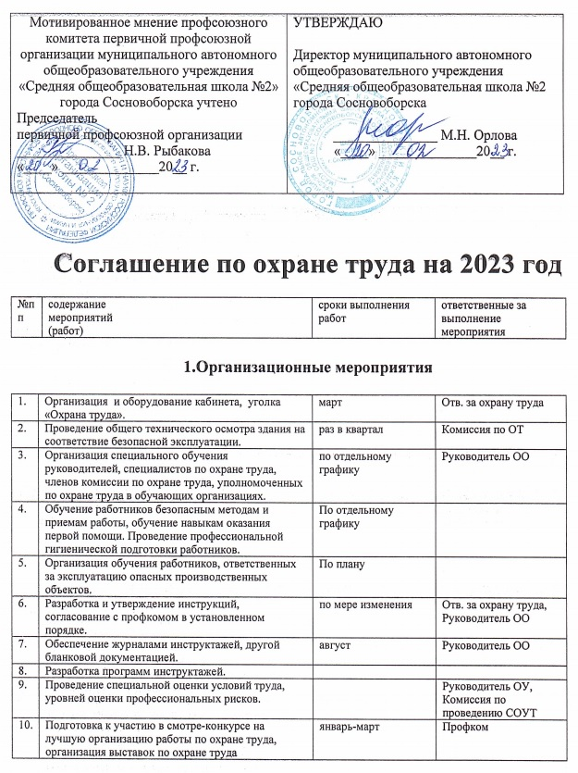

**2.Технические мероприятия**

|  |  |  |  |
| --- | --- | --- | --- |
| 1. | Установка предохранительных, защитных и сигнализирующих устройств (приспособлений), в том числе для производственного оборудования, в целях обеспечения безопасной эксплуатации и аварийной защиты. | июль | Совет школы, Руководитель ОО |
| 2. | Приведение в соответствие с действующими нормами или устранение вредных производственных факторов на рабочих местах (шум, вибрация, ионизирующие, электромагнитные излучения, ультразвук). |  | зам по АХЧ |
| 3. | Внедрение и совершенствование технических устройств, обеспечивающих защиту работников от поражения электрическим током. |  | зам по АХЧ |
| 4. | Приведение уровней естественного и искусственного освещения на рабочих местах, в служебных и бытовых помещениях, местах прохода работников в соответствие с действующими нормами. |  | зам по АХЧ |

**3. Лечебно – профилактические и санитарно – бытовые мероприятия**

|  |  |  |  |
| --- | --- | --- | --- |
| 1. | Проведение обязательных предварительных и периодических медицинских осмотров (обследований). Обеспечение работников личными медицинскими книжками. Проведение психиатрических освидетельствований работников в установленном порядке. | согласно графику | Врач  Руководитель ОО |
| 2. | Оборудование медицинских кабинетов. |  | Руководитель ОО |
| 3. | Оснащение помещений (кабинетов, лабораторий, мастерских, спортзалов и других помещений аптечками для оказания первой помощи). |  | Руководитель образовательной организации  Зам. по АХЧ |
| 4. | Реконструкция и оснащение санитарно-бытовых помещений (гардеробные, умывальные, санузлы, помещения для личной гигиены женщин |  | зам по АХЧ |
| 5. | Выделение и оснащение подсобного помещения для обслуживающего персонала |  | зам по АХЧ |

**4. Мероприятия по обеспечению средств индивидуальной защиты**

|  |  |  |  |
| --- | --- | --- | --- |
| 1. | Обеспечение работников мылом,  смывающими и обезвреживающими средствами  в соответствии с установленными нормами | в соответствии с  утвержденным списком | Зам по АХЧ |
| 2. | Обеспечение индивидуальными средствами защиты от поражения электрическим током (диэлектрические перчатки, коврики, инструменты с изолирующими ручками) | рабочий по обслуживанию здания | Зам по АХЧ |
| 3. | Обеспечение работников специальной одеждой в соответствии с коллективным договором | в соответствии с утвержденным списком | Зам по АХЧ |

**5. Мероприятия, направленные на развитие физической культуры и спорта**

|  |  |  |  |
| --- | --- | --- | --- |
| 1. | Устройство новых и реконструкция имеющихся помещений, спортивных сооружений, оборудования игровых и физкультурных залов, площадок для занятий физкультурой и спортом | август | Руководитель образовательной организации |
| 2. | Организация и проведение физкультурно-оздоровительных мероприятий, в том числе мероприятий Всероссийского физкультурно-спортивного комплекса «Готов к труду и обороне» (ГТО) | В течение года | Зам по воспитательной работе, учитель физической культуры |
| 3. | Приобретение, содержание и обновление спортивного инвентаря |  | Руководитель образовательной организации,  зам по АХЧ,  учитель физической культуры |